**Ручной труд.**

**«Ракета»**

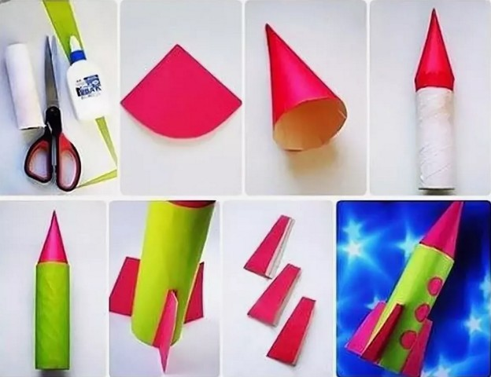

**Желаем успехов!!!**

**Зарядка для космонавтов**

Будем очень мы стараться, Дружно спортом заниматься: (дети делают рывки согнутыми руками перед грудью)

Бегать быстро, словно ветер, (бегут на носочках) Плавать лучше всех на свете. (делают гребки руками)

Приседать и вновь вставать (приседают) И гантели поднимать. (выпрямляют согнутые руки вверх)

Станем сильными, и завтра Всех возьмут нас в космонавты! (руки на поясе)  
[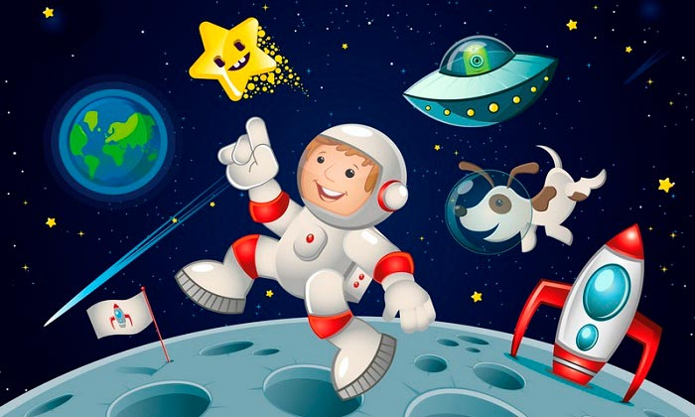](https://infodoo.ru/stixi-i-zagadki-o-kosmose-dlya-doshkolnikov)

**Пальчиковая игра Комета**

В космосе сквозь толщу лет (сжимают и разжимают пальцы рук)

Ледяной летит объект. (поднимают сжатый кулак, наклоняют вправо-влево)

Хвост его — полоска света, (к кулаку присоединяют раскрытые пальцы второй руки-«хвост»)

А зовут объект комета. (сжимают и разжимают пальцы рук)

**Загадки по теме «Космос»**

Чтобы глаз вооружить

И со звёздами дружить,

Млечный путь увидеть чтоб

Нужен мощный… (Телескоп)

Телескопом сотни лет

Изучают жизнь планет.

Нам расскажет обо всем

Умный дядя… (Астроном)

Астроном — он звездочёт,

Знает все наперечёт!

Только лучше звезд видна

В небе полная… (Луна)

До Луны не может птица

Долететь и прилуниться,

Но зато умеет это

Делать быстрая… (Ракета)

) 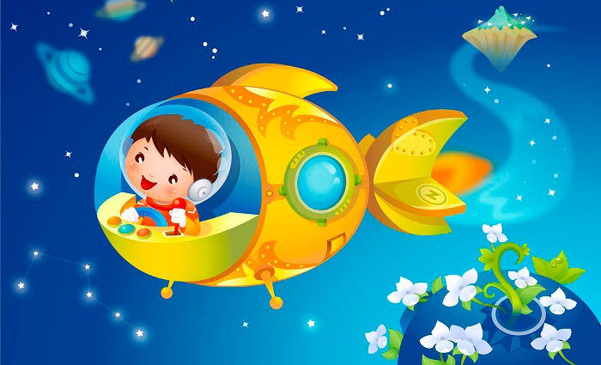

**15 интересных фактов о космосе и космонавтах: расскажите детям**

**1**

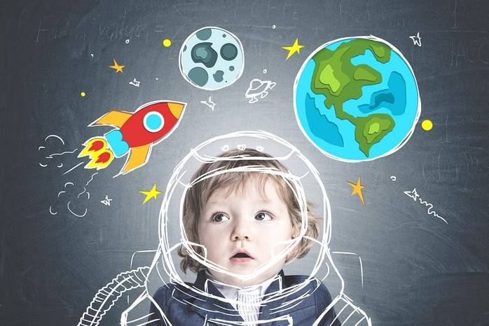

**12 апреля отмечают Всемирный день авиации и космонавтики.**

Дату сегодняшнего праздника выбрали неспроста. 12 апреля 1961 – Юрий Гагарин совершил первый орбитальный облет Земли, открыв человечеству дорогу в космос. С тех пор космические полеты сильно изменились. Люди побывали на Луне, на орбиту слетали первые туристы и в космос даже доставляли пиццу.

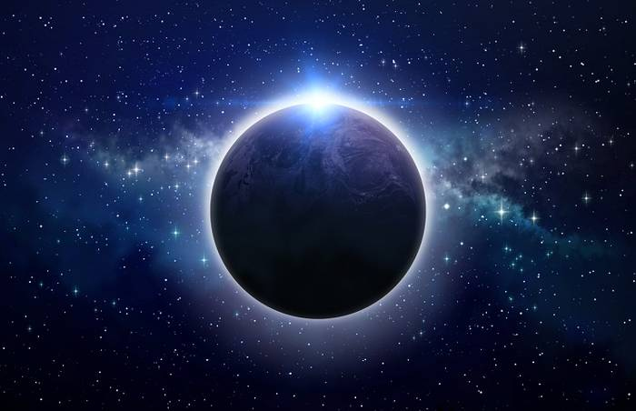

Факты о космосе

Звезды из созвездия **Большой Медведицы**, которые мы привыкли видеть вместе, находятся в разных галактиках.

Землю регулярно **атакуют метеориты**. Ежедневно падает около двухсот тысяч метеоритов, но из-за малых размеров почти все они сгорают в атмосфере.

Хотите узнать длину вашего **прыжка на Луне**? Прыгните как можно дальше, измерьте длину прыжка и умножьте на шесть. Примерно такой длины был бы ваш прыжок на Луне, ведь там меньше сила тяжести и человек дольше находится в прыжке.

Одни **сутки на Венере** длятся примерно 7 земных месяцев.

А **на Плутоне 1 год** длится 248 земных лет. Получается, что пока Плутон делает 1 оборот вокруг Солнца, Земля их делает 248.

Венера единственная планета Солнечной системы, которая **вращается против часовой стрелки**.

В 2011 году астрономы **обнаружили планету** – мечту ювелиров. Она на 92% состоит [***из алмаза***](https://kolobok.ua/magia/818137-kakie-dragotsennosti-i-ukrashenija-privlekajut-bedy-i-neschastja). Драгоценное небесное тело в 5 раз крупнее Земли.

В космос **доставляли пиццу**. В 2001 году одна сетевая пиццерия организовала доставку пиццы на Международную космическую станцию. Это самая дорогая доставка пиццы за всю историю – она обошлась компании в миллион долларов США. Зато эффект от такой рекламы был потрясающим.

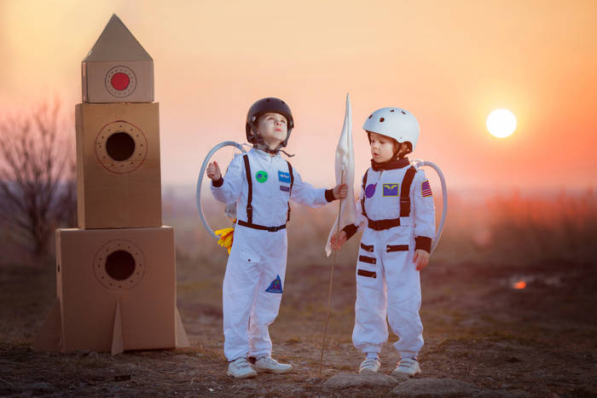

Факты о космонавтах.

В течении дня космонавты на орбите любуются восходом Солнца **16 раз.**

Астронавты **не храпят в космосе**, даже если делают это на Земле.

Астронавтам, которые высадились на Луне, по возвращению домой пришлось **проходить таможенный контроль**. В таможенной декларации они указали свой ценный груз: «Лунные камни и пыль».

Люди на орбите страдают от «космической болезни». Происходит это из-за невесомости. Космонавтов тошнит и у них может кружиться голова.

На орбите человек становится **выше в среднем на 4-5 сантиметров**. В невесомости позвоночник распрямляется.

Многие вещи, которыми мы пользуемся на Земле, были **придуманы для космонавтов**. Например, [***детская еда***](https://kolobok.ua/semejnyj-doktor-new/sovety-doktora-komarovskogo/815338-gotovit-rebenku-samoy-ili-pokupat-edu-v-banochkah-doktor-komarovskiy), обогащенная витаминами и микроэлементами, фильтры для воды, инфракрасные ушные термометры и даже экипировка для пожарных.

Экипировка космонавтов предусматривает ношение **огнестрельного оружия**. Но не думайте, что это для борьбы с НЛО. Оружие нужно для защиты от диких животных, если при возвращении на Землю космонавт окажется на безлюдной местности.